 | Официальное периодическое печатное издание  органов местного самоуправления  Новоживотинновского сельского поселения  Рамонского муниципального района Воронежской области  «НОВОЖИВОТИННОВСКИЙ МУНИЦИПАЛЬНЫЙ ВЕСТНИК» | 19 июля  2024 года  № 04
ИЗВЕЩЕНИЕ
о предоставлении земельного участка

Администрация Рамонского муниципального района Воронежской области, в соответствии со статьей 39.18 Земельного кодекса Российской Федерации, на основании поступившего заявления, извещает граждан о возможности предоставления в собственность земельного участка, государственная собственность на который не разграничена, для ведения личного подсобного хозяйства (приусадебный земельный участок), площадью 1021 кв.м, с кадастровым номером 36:25:4000004:500, расположенного по адресу: Российская Федерация, Воронежская область, Рамонский муниципальный район, Новоживотинновское сельское поселение, с. Хвощеватка, ул. Садовая, з/у 48в.
Граждане, заинтересованные в предоставлении в собственность земельного участка для ведения личного подсобного хозяйства (приусадебный земельный участок), в течении 30 (тридцати) дней со дня опубликования в периодическом печатном издании органов местного самоуправления Новоживотинновского сельского поселения «Новоживотинновский муниципальный вестник» и размещения на официальном сайте органов местного самоуправления Рамонского муниципального района Воронежской области в информационно-телекоммуникационной сети «Интернет» (https://omsu-ramon.gosuslugi.ru/), а также на официальном сайте Российской Федерации в информационно-телекоммуникационной сети «Интернет» для размещения информации о проведении торгов (http://torgi.gov.ru/), вправе подать заявления о намерении участвовать в аукционе по продаже земельного участка.
Учредители и издатели: Совет народных депутатов Новоживотинновского сельского поселения Рамонского муниципального района Воронежской области и администрация Новоживотинновского сельского поселения Рамонского муниципального района Воронежской области
Главный редактор Суворин А.Н.
Адрес редакционного совета: 396034, Воронежская область, Рамонский район, с. Новоживотинное, ул. Мира, д. 23А.
Тел. 8 (47340) 31265
Адрес места издания: 396034, Воронежская область, Рамонский район, с. Новоживотинное, ул. Мира, д. 23А.
тираж 10 экз.
БЕСПЛАТНО
Адрес и способы подачи заявлений:
- почтовым отправлением в администрацию Рамонского муниципального района Воронежской области по адресу: Воронежская область, Рамонский район, рп. Рамонь, ул. 50 лет ВЛКСМ, 5;
- на электронный адрес администрации Рамонского муниципального района Воронежской области (ramon@govvrn.ru), заверенное электронной подписью заявителя или усиленной квалифицированной электронной подписью заявителя (представителя заявителя).
Дата и время начала приема заявлений о намерении участвовать в аукционе по продаже земельного участка: 19.07.2024 с 09:00 по московскому времени.
Дата и время окончания приема заявлений о намерении участвовать в аукционе по продаже земельного участка: 16.08.2024 до 09:00 по московскому времени.

ИЗВЕЩЕНИЕ
о предоставлении земельного участка

Администрация Рамонского муниципального района Воронежской области, в соответствии со статьей 39.18 Земельного кодекса Российской Федерации, на основании поступившего заявления, извещает граждан о возможности предоставления в собственность земельного участка, государственная собственность на который не разграничена, для ведения личного подсобного хозяйства (приусадебный земельный участок), площадью 530 кв.м, с кадастровым номером 36:25:3600006:441, расположенного по адресу: Российская Федерация, Воронежская область, Рамонский муниципальный район, Новоживотинновское сельское поселение, с. Новоживотинное, ул. Луговая, уч 20 Б.
Граждане, заинтересованные в предоставлении в собственность земельного участка для ведения личного подсобного хозяйства (приусадебный земельный участок), в течении 30 (тридцати) дней со дня обнародования в периодическом печатном издании органов местного самоуправления Новоживотинновского сельского поселения «Новоживотинновский муниципальный вестник» и размещения на официальном сайте органов местного самоуправления Рамонского муниципального района Воронежской области в информационно-телекоммуникационной сети «Интернет» (https://omsu-ramon.gosuslugi.ru/), а также на официальном сайте Российской Федерации в информационно-телекоммуникационной сети «Интернет» для размещения информации о проведении торгов (http://torgi.gov.ru/), вправе подать заявления о намерении участвовать в аукционе по продаже земельного участка.
Адрес и способы подачи заявлений:
- почтовым отправлением в администрацию Рамонского муниципального района Воронежской области по адресу: 396020, Воронежская область, Рамонский район, рп. Рамонь, ул. 50 лет ВЛКСМ, 5;
- на электронный адрес администрации Рамонского муниципального района Воронежской области (ramon@govvrn.ru), заверенное электронной подписью заявителя или усиленной квалифицированной электронной подписью заявителя (представителя заявителя).
Дата и время начала приема заявлений о намерении участвовать в аукционе по продаже земельного участка: 19.07.2024 с 09:00 по московскому времени.
Дата и время окончания приема заявлений о намерении участвовать в аукционе по продаже земельного участка: 17.08.2024 до 09:00 по московскому времени.

ИЗВЕЩЕНИЕ
о предоставлении земельного участка

Администрация Рамонского муниципального района Воронежской области, в соответствии со статьей 39.18 Земельного кодекса Российской Федерации, на основании поступившего заявления, извещает граждан о возможности предоставления в собственность земельного участка, государственная собственность на который не разграничена с видом разрешенного использования «для ведения личного подсобного хозяйства (приусадебный земельный участок)» площадью 512 кв.м, с условным номером: 36:25:3800002:ЗУ1, местоположением (ориентир): Российская Федерация, Воронежская область, Рамонский муниципальный район, Новоживотинновское сельское поселение, д. Моховатка, ул. Лесная, з/у 38Б. Земельный участок площадью 512 кв.м предстоит образовать в соответствии со схемой расположения земельного участка на кадастровом плане территории.
Граждане, заинтересованные в предоставлении земельного участка с видом разрешенного использования «для ведения личного подсобного хозяйства (приусадебный земельный участок)» площадью 512 кв.м в течении 30 (тридцати) дней со дня опубликования в периодическом печатном издании органов местного самоуправления Новоживотинновского сельского поселения «Новоживотинновский муниципальный вестник» и размещения на официальном сайте органов местного самоуправления Рамонского муниципального района Воронежской области в информационно-телекоммуникационной сети «Интернет» (https://omsu-ramon.gosuslugi.ru/), а также на официальном сайте Российской Федерации в информационно-телекоммуникационной сети «Интернет» для размещения информации о проведении торгов (http://torgi.gov.ru/), вправе подать заявления о намерении участвовать в аукционе по продаже земельного участка.
Ознакомиться со схемой расположения земельного участка, в соответствии с которой предстоит образовать земельный участок, возможно также по адресу: Воронежская область, Рамонский район, рп. Рамонь, ул. Советская, д. 11, каб. 208.
Адрес и способы подачи заявлений:
- почтовым отправлением в администрацию Рамонского муниципального района Воронежской области по адресу: Воронежская область, Рамонский район, рп. Рамонь, ул. 50 лет ВЛКСМ, 5;
- на электронный адрес администрации Рамонского муниципального района Воронежской области (ramon@govvrn.ru), заверенное электронной подписью заявителя или усиле
нной квалифицированной электронной подписью заявителя (представителя заявителя).
Дата и время начала приема заявлений о намерении участвовать в аукционе по продаже земельного участка: 19.07.2024 с 09:00 по московскому времени.
Дата и время окончания приема заявлений о намерении участвовать в аукционе по продаже земельного участка: 17.08.2024 до 09:00 по московскому времени.
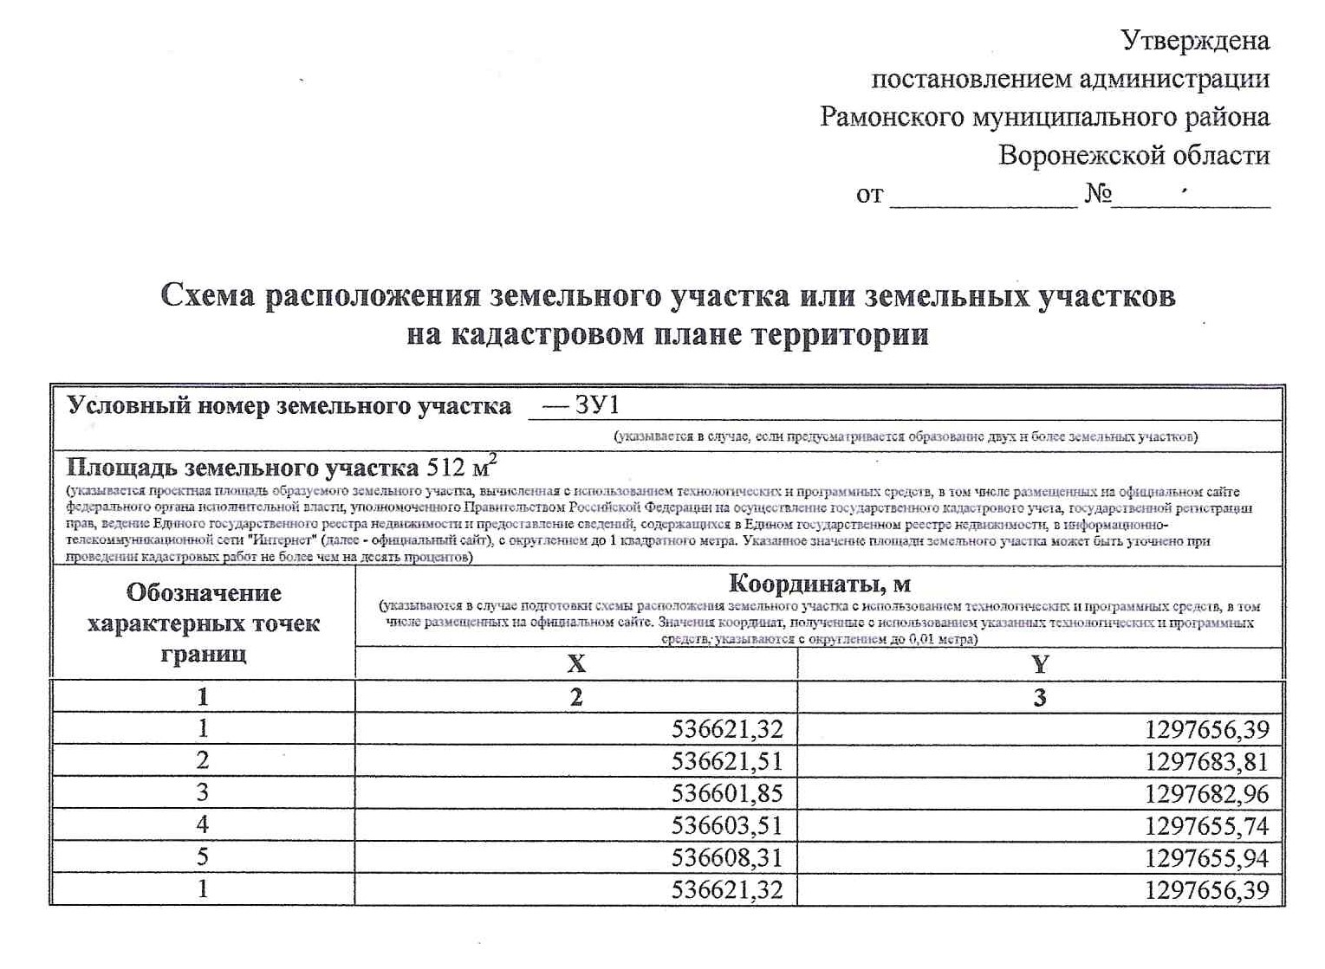
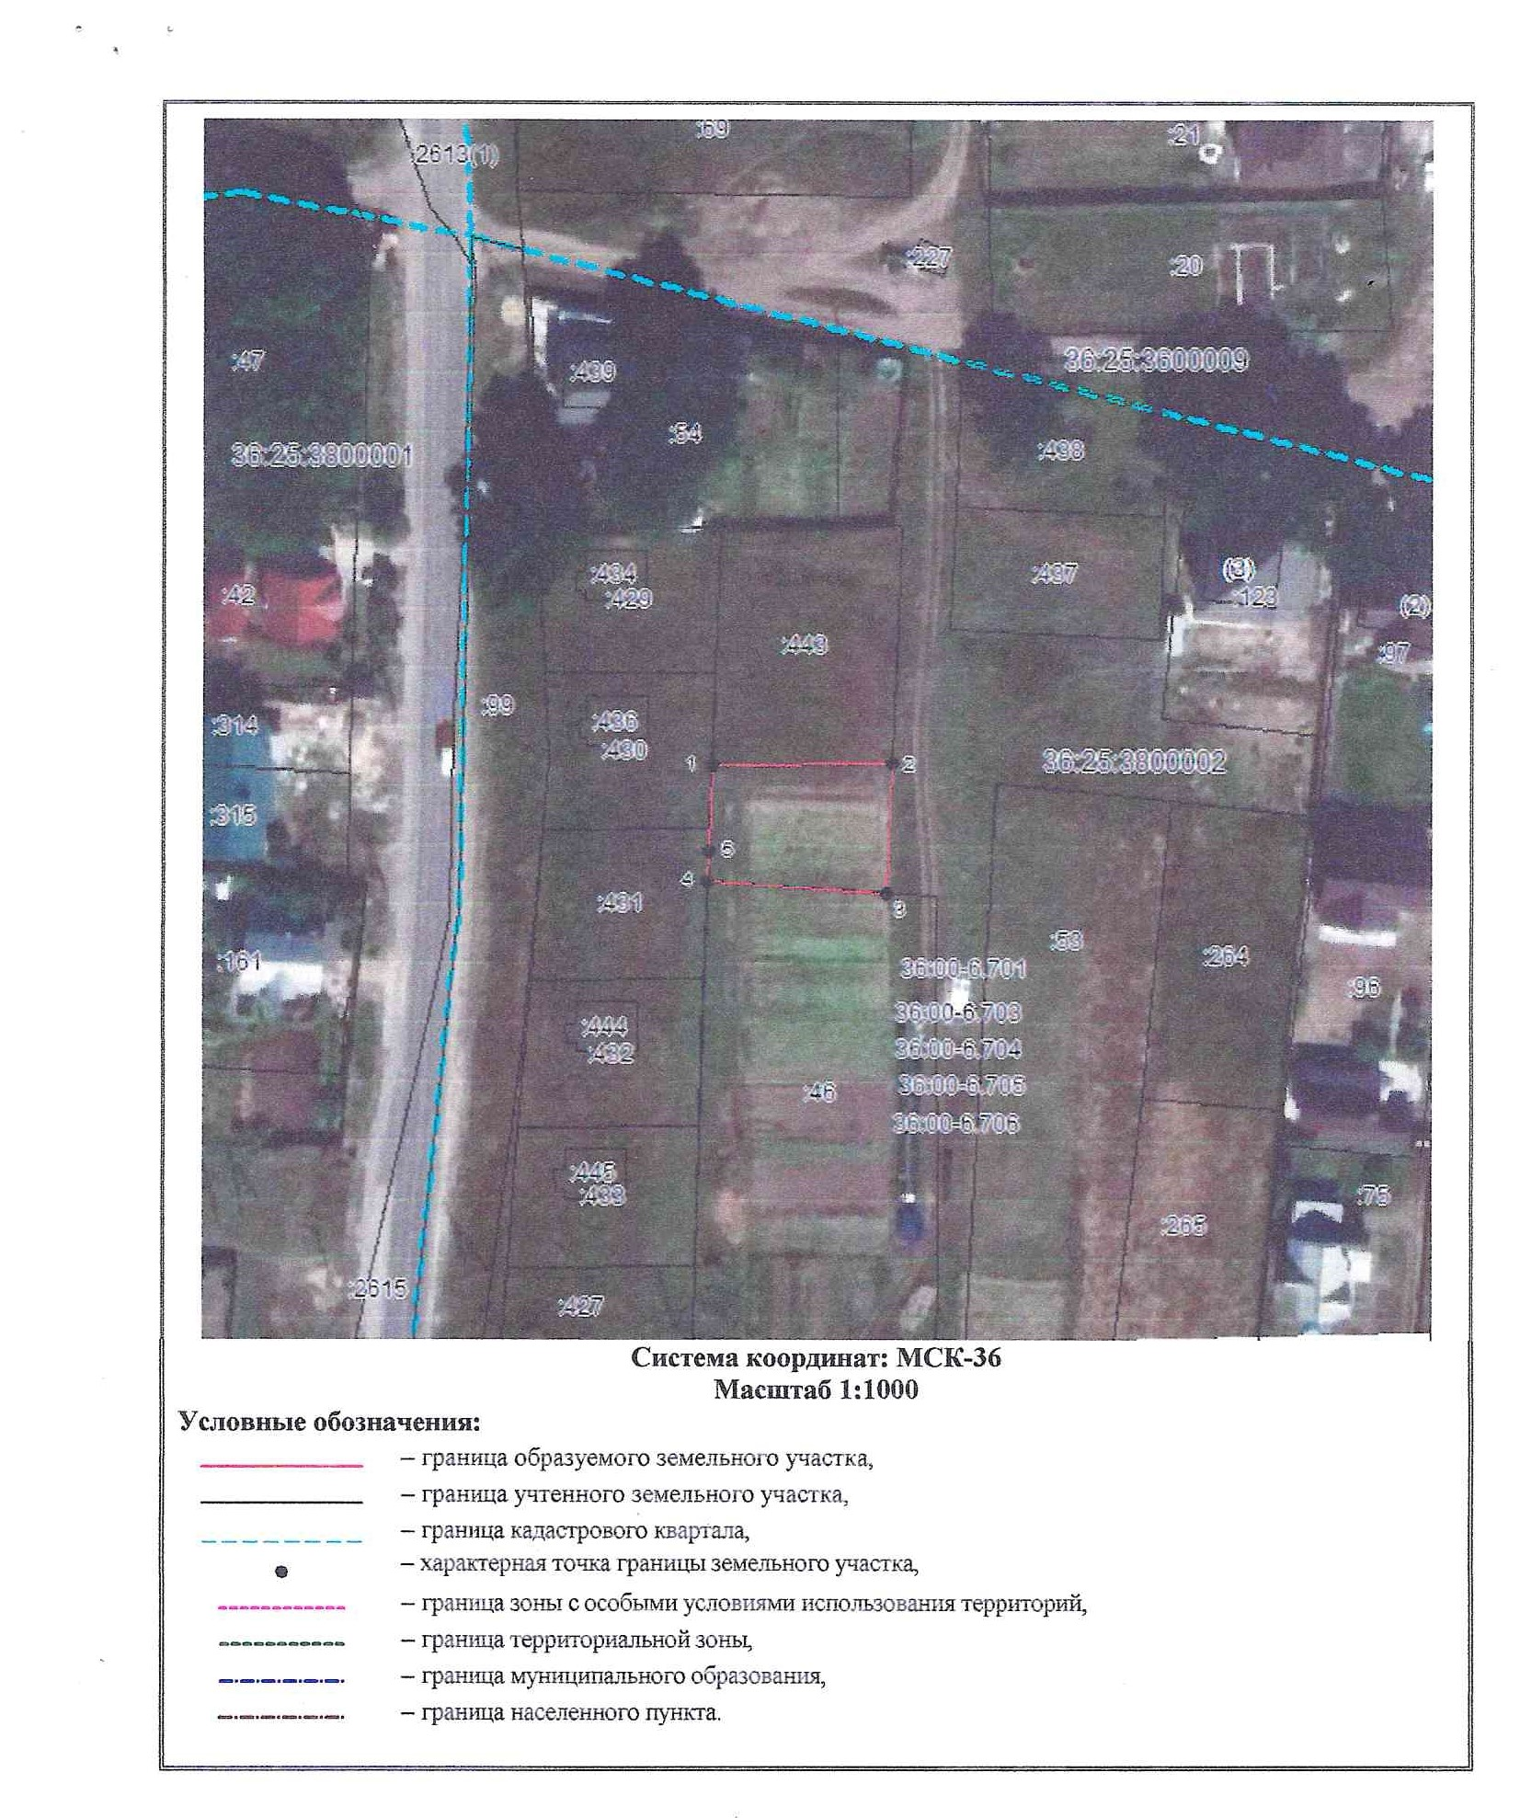

ГЛАВА НОВОЖИВОТИННОВСКОГО СЕЛЬСКОГО ПОСЕЛЕНИЯ РАМОНСКОГО МУНИЦИПАЛЬНОГО РАЙОНА ВОРОНЕЖСКОЙ ОБЛАСТИ

П О С Т А Н О В Л Е Н И Е
от 17.07.2024 № 73
с. Новоживотинное

О назначении публичных слушаний по проекту решения Совета народных депутатов Новоживотинновского сельского поселения Рамонского муниципального района Воронежской области «О внесении изменений в решение Совета народных депутатов Новоживотинновского сельского поселения Рамонского муниципального района Воронежской области от 22.05.2012 № 116 (в редакции решений от 25.12.2012 № 142, от 22.12.2015 № 25, от 25.05.2016 № 41, от 18.12.2017 № 93, от 28.01.2019 № 149, от 13.08.2019 № 169, от 09.12.2020 № 32, от 24.06.2021 № 53, от 28.12.2021 № 69, от 29.08.2022 № 102, от 23.08.2023 № 136) «Об утверждении Правил благоустройства Новоживотинновского сельского поселения Рамонского муниципального района Воронежской области»

В соответствии с Федеральным законом от 06.10.2003 № 131-ФЗ «Об общих принципах организации местного самоуправления в Российской Федерации», Градостроительным кодексом Российской Федерации, Уставом Новоживотинновского сельского поселения Рамонского муниципального района Воронежской области, решением Совета народных депутатов Новоживотинновского сельского поселения Рамонского муниципального района Воронежской области от 09.06.2022 № 87 «Об утверждении Положения о порядке организации и проведения публичных слушаний или общественных обсуждений по вопросам градостроительной деятельности в Новоживотинновском сельском поселении Рамонского муниципального района Воронежской области» (далее - Порядок) п о с т а н о в л я ю:
1. Назначить публичные слушания по проекту решения Совета народных депутатов Новоживотинновского сельского поселения Рамонского муниципального района Воронежской области «О внесении изменений в решение Совета народных депутатов Новоживотинновского сельского поселения Рамонского муниципального района Воронежской области от 22.05.2012 № 116 (в редакции решений от 25.12.2012 № 142, от 22.12.2015 № 25, от 25.05.2016 № 41, от 18.12.2017 № 93, от 28.01.2019 № 149, от 13.08.2019 № 169, от 09.12.2020 № 32, от 24.06.2021 № 53, от 28.12.2021 № 69, от 29.08.2022 № 102, от 23.08.2023 № 136) «Об утверждении Правил благоустройства Новоживотинновского сельского поселения Рамонского муниципального района Воронежской области» (далее – проект решения) на 21.08.2024 в 15:00 часов. Место проведения публичных слушаний – здание администрации Новоживотинновского сельского поселения, расположенное по адресу: Воронежская область, Рамонский район, с. Новоживотинное, ул. Мира, 23А
2. С проектом решения можно ознакомиться на официальном сайте администрации Новоживотинновского сельского поселения Рамонского муниципального района Воронежской области в сети Интернет (https://novozhivotinnovskoe-r20.gosweb.gosuslugi.ru/) и во время экспозиции проекта решения по адресу: 396034, Воронежская область, Рамонский район, с. Новоживотинное, ул. Мира, д. 23А.
3. Администрации Новоживотинновского сельского поселения Рамонского муниципального района Воронежской области обеспечить проведение публичных слушаний и организовать учет предложений и замечаний, касающихся проекта решения, в соответствии с утвержденным Порядком.
4. Опубликовать настоящее постановление в периодическом печатном издании органов местного самоуправления Новоживотинновского сельского поселения Рамонского муниципального района «Новоживотинновский муниципальный вестник».
5. Контроль исполнения настоящего постановления оставляю за собой.

Глава сельского поселения А.Н. Суворин

